O'ZBEKISTON RESPUBLIKASI
OLIY TA'LIM, FAN VA INNOVATSIYALAR VAZIRLIGI
MUHAMMAD AL-XORAZMIY NOMIDAGI
TOSHKENT AXBOROT TEXNOLOGIYALARI UNIVERSITETI
"KOMPYUTER INJINIRINGI" FAKULTETI
"DASTURIY INJINIRING" KAFEDRASI

BITIRUV MALAKAVIY ISHI
Mavzu: "SMART STREET TIZIMIDA ULTRATOVUSH SENSORI ORQALI
ENERGIYA TEJAMKORLIGINI TA'MINLOVCHI
YORITISH TIZIMINI ISHLAB CHIQISH"

Bajardi: _______________________
Ilmiy rahbar: _______________________

Toshkent — 2026

MUNDARIJA
KIRISH ................................................................ 4
I BOB. SMART STREET TIZIMIDA YORITISH TIZIMLARI TIZIMLI TAHLILI VA MASALANING QO'YILISHI 10
1.1. Smart Street tizimlarida energiya tejamkor yoritish tizimlari va ularning ahamiyati 10
1.2. Ultratovush sensorlarning ishlash prinsipi va texnik xususiyatlari 26
1.3. Masalaning qo'yilishi ............................................ 40
II BOB. AMALIY QISM ................................................... 46
2.1. Tizimni loyihalash: texnik vositalar va komponentlarni tanlash ... 46
2.2. Masofani aniqlash algoritmi: ultrasonic sensor yordamida obyektni aniqlash 60
2.3. Yoritish tizimini boshqarish dasturi va tizimning ishlash jarayoni va natijalar tahlili 72
XULOSA ................................................................ 88
FOYDALANILGAN ADABIYOTLAR RO'YXATI .................................... 91
ILOVALAR .............................................................. 93

KIRISH
Hozirgi kunda dunyo miqyosida energiya iste'moli keskin o'sib bormoqda va bu jarayon atrof-muhitga salbiy ta'sir ko'rsatmoqda. Birlashgan Millatlar Tashkilotining ma'lumotlariga ko'ra, ko'cha yoritish tizimlari shahar elektr energiyasi iste'molining 15-25 foizini tashkil etadi. Dunyo bo'ylab ko'cha yoritish uchun yiliga taxminan 320 teravatt-soat elektr energiyasi sarflanadi, bu esa 150 million tonna CO2 emissiyasiga teng keladi. Bu ko'rsatkich ayniqsa rivojlanayotgan mamlakatlar uchun jiddiy muammo hisoblanadi, chunki ularning energiya infratuzilmasi cheklangan va har bir kilovatt-soat tejash katta iqtisodiy samara beradi.
An'anaviy ko'cha yoritish tizimlari tun bo'yi uzluksiz ishlaydi, ya'ni o'rtacha 10-12 soat davomida to'liq quvvatda yonib turadi. Biroq, kuzatishlar shuni ko'rsatadiki, tun vaqtining 60-70 foizida ko'chalarda harakat deyarli kuzatilmaydi. Masalan, shahar ko'chalarida soat 00:00 dan 05:00 gacha bo'lgan vaqt oralig'ida piyodalar va transport vositalari harakati kunduzi vaqtiga nisbatan 90 foizga kamayadi. Shunga qaramay, yoritgichlar to'liq quvvatda yonib turadi va bu energiyaning behuda sarflanishiga olib keladi. Xalqaro Energetika Agentligi ma'lumotlariga ko'ra, agar bu energiyaning 70 foizi behuda sarflanayotgan bo'lsa, yiliga 224 TWh energiya isrof bo'lmoqda.
Internet of Things texnologiyasining jadal rivojlanishi aqlli shahar konsepsiyasini amalga oshirish imkonini yaratmoqda. Statista tahliliy kompaniyasining 2024-yildagi hisobotiga ko'ra, dunyo bo'ylab IoT qurilmalari soni 2025-yilga kelib 30 milliarddan oshgan bo'lib, 2030-yilga borib bu ko'rsatkich 75 milliardga yetishi prognoz qilinmoqda. IoT texnologiyalari yordamida ko'cha yoritish tizimlarini aqlli boshqarish energiya tejashning eng samarali usullaridan biri hisoblanadi. Sensorlar yordamida harakatni aniqlash va faqat kerak bo'lganda yoritgichni yoqish orqali 60-80 foiz energiya tejash mumkin.
Ultratovush sensorlari harakatni aniqlash uchun eng ishonchli va arzon vositalardan biri bo'lib, ular bir qator muhim afzalliklarga ega. Ular ob-havo sharoitlariga kam ta'sirchan bo'lib, yomg'ir, tuman va changda ham barqaror ishlaydi. Keng burchak ostida ishlash qobiliyatiga ega bo'lib, 30-40 gradus qamrov beradi. Past energiya iste'mol qiladi, ya'ni 2 milliamperdan kam tok sarflaydi. Narxi arzon bo'lib, 1-3 AQSh dollarini tashkil etadi. Infraqizil sensorlardan farqli ravishda, ultratovush sensorlari harorat o'zgarishlariga sezgir emas va aniqroq masofa ma'lumotini beradi.
Ushbu sensorlarni ESP32 mikrokontrolleri bilan birgalikda qo'llash orqali energiya tejamkor yoritish tizimini yaratish mumkin. ESP32 Espressif Systems kompaniyasi tomonidan ishlab chiqilgan ikki yadroli mikrokontroller bo'lib, ichki WiFi va Bluetooth modullariga ega. Bu xususiyatlar tizimni internet orqali masofadan boshqarish va monitoring qilish imkonini beradi. Tizim faqat harakat aniqlanganda yoritgichni yoqadi va ma'lum vaqt o'tgach avtomatik o'chiradi, shu bilan birga kunduz kuni yoritgichni umuman yoqmaydi.
O'zbekiston Respublikasi Prezidentining 2020-yil 5-oktabrdagi PF-6079-sonli Farmoni asosida qabul qilingan Raqamli O'zbekiston 2030 strategiyasi IoT va aqlli shahar texnologiyalarini rivojlantirishni ustuvor yo'nalish sifatida belgilab beradi. Strategiyada ko'rsatilishicha, 2030-yilga borib O'zbekiston shaharlarining kamida 30 foizi aqlli texnologiyalar bilan jihozlanishi rejalashtirilgan. Shuningdek, O'zbekiston Respublikasi Vazirlar Mahkamasining 2023-yil 15-martdagi 58-sonli qarori bilan tasdiqlangan Energiya tejamkorligi va energiya samaradorligi to'g'risidagi dastur energiya resurslaridan oqilona foydalanish zarurligini ta'kidlaydi. Ushbu dasturga ko'ra, 2025-2030 yillarda energiya iste'molini 20 foizga kamaytirish maqsad qilib qo'yilgan.
Yuqoridagilarni hisobga olgan holda, ultratovush sensori asosida energiya tejamkor ko'cha yoritish tizimini ishlab chiqish nafaqat ilmiy, balki amaliy jihatdan ham dolzarb masala hisoblanadi. Bunday tizim O'zbekiston shahar va qishloqlarida energiya tejash, ekologik vaziyatni yaxshilash va fuqarolar xavfsizligini ta'minlash uchun muhim hissa qo'shishi mumkin.
Ishning ilmiy yangiligi
Mazkur bitiruv malakaviy ishida ishlab chiqilgan tizim quyidagi ilmiy va amaliy yangiliklarga ega. ESP32 mikrokontrolleri asosida ultratovush sensori va yorug'lik sensori birgalikda qo'llanilgan energiya tejamkor yoritish tizimi ishlab chiqildi. Mavjud yechimlardan farqli ravishda, tizim bir vaqtning o'zida harakatni aniqlash va kunduz-tun holatini farqlash imkoniyatiga ega. Bu ikki sensorning birgalikda ishlashi tizimning energiya samaradorligini sezilarli darajada oshiradi.
Firebase Realtime Database asosida real vaqt rejimida masofadan boshqarish va monitoring tizimi yaratildi. Bu tizim qurilmaning holatini har 3 soniyada yangilab turadi va foydalanuvchiga veb-interfeys orqali boshqarish imkonini beradi. Non-blocking WiFi boshqaruv algoritmi ishlab chiqildi va tizim internet aloqasi uzilgan holda ham avtonom ravishda ishlashda davom etadi. Progressive Web Application texnologiyasi asosida cross-platform dashboard yaratildi va u desktop va mobil qurilmalarda bir xil samarali ishlaydi.
Ishning maqsadi
Bitiruv malakaviy ishining asosiy maqsadi ultratovush sensori yordamida harakatni aniqlash va yorug'lik sensori orqali kunduz-tun holatini farqlash asosida energiya tejamkor ko'cha yoritish tizimini ishlab chiqish, uni masofadan boshqarish imkoniyatini yaratish va energiya tejash samaradorligini amaliy tajribalar orqali isbotlashdan iborat. Tizim real sharoitlarda sinovdan o'tkazilishi va uning samaradorligi raqamlar bilan isbotlanishi kerak.
Ishning vazifalari
Yuqorida belgilangan maqsadga erishish uchun quyidagi vazifalar amalga oshirildi. Ko'cha yoritish tizimlarining hozirgi holati, mavjud muammolar va energiya tejamkorlik yondashuvlari chuqur o'rganildi. Ultratovush sensorlarining ishlash prinsipini, fizik asoslarini va texnik xususiyatlari tadqiq qilindi. ESP32 mikrokontrolleri asosida hardware platforma loyihalandi va komponentlar tanlandi. Harakatni aniqlash algoritmi ishlab chiqildi va debounce, hold timer hamda hysteresis mexanizmlari qo'llanildi. Firebase Realtime Database bilan real vaqt sinxronizatsiya tizimi yaratildi. React framework asosida Progressive Web Application dashboard ishlab chiqildi. Tizimning energiya tejash samaradorligi hisoblandi va amaliy tajribalar o'tkazildi. Tizim real sharoitlarda sinab ko'rildi va natijalar tahlil qilindi.
Tadqiqot obyekti va predmeti
Tadqiqot obyekti ko'cha yoritish tizimlari va ularda energiya tejamkorlikni ta'minlash uchun ishlatiladigan sensorli boshqaruv tizimlari hisoblanadi. Tadqiqot predmeti esa ultratovush sensori yordamida harakatni aniqlash algoritmlari, IoT texnologiyalari asosida masofadan boshqarish tizimlari va ularning energiya tejamkorlikka ta'siridir. Tadqiqot davomida ESP32 mikrokontrolleri, RCWL-9610A ultratovush sensori, TEMT6000 yorug'lik sensori va relay moduli asosida amaliy prototip yaratildi va real sharoitlarda sinovdan o'tkazildi.
Tadqiqot usullari
Bitiruv ishi davomida quyidagi tadqiqot usullaridan foydalanildi. Ilmiy adabiyotlarni tahlil va sintez qilish usuli mavjud tadqiqotlar, patentlar va texnik hujjatlarni o'rganish uchun qo'llanildi. Sistemali yondashuv tizimni qatlamlar bo'yicha loyihalash imkonini berdi. Eksperimental tadqiqotlar prototipni yaratish va real sharoitlarda sinash uchun o'tkazildi. Qiyosiy tahlil mavjud yechimlar bilan solishtirib baholash uchun ishlatildi. Matematik modellashtirish energiya tejash formulalarini ishlab chiqish va hisoblash uchun qo'llanildi. Prototiplash va iterativ ishlab chiqish metodologiyasi har bir komponentni alohida sinab, keyin birlashtirish imkonini berdi.
Ishning amaliy ahamiyati
Ishlab chiqilgan tizim shahar va qishloq ko'chalarida energiya tejamkor yoritish tizimini joriy etish uchun foydalanish mumkin. Bitta yoritgich uchun yillik tejamkorlik 212 kWh yoki 106 ming so'mni tashkil etadi. Tizim bog'lar, parkovkalar va yopiq hududlarda avtomatik yoritish, sanoat korxonalari va omborxonalarda energiya sarfini kamaytirish, aqlli shahar loyihalarida yoritish infratuzilmasini modernizatsiya qilish va ta'lim muassasalarida IoT bo'yicha amaliy o'quv materiali sifatida qo'llanilishi mumkin.
Bitiruv malakaviy ishining tarkibi
Bitiruv malakaviy ishi kirish, ikkita asosiy bob, xulosa, foydalanilgan adabiyotlar ro'yxati va ilovalardan iborat. Birinchi bobda ko'cha yoritish tizimlari, ultratovush sensorlari va IoT texnologiyalari nazariy jihatdan tahlil qilingan, mavjud yechimlar qiyosiy o'rganilgan va masala qo'yilishi shakllantirilgan. Ikkinchi bobda esa tizim arxitekturasi, hardware va software qismlarini amalda ishlab chiqish, dasturlash jarayoni va sinov natijalari batafsil bayon etilgan. Ishning umumiy hajmi 100 sahifani tashkil etadi, matn ichida rasmlar, sxemalar, jadvallar va dastur kodi fragmentlari keltirilgan. Foydalanilgan adabiyotlar ro'yxati 25 manbadan iborat.

I BOB. SMART STREET TIZIMIDA YORITISH TIZIMLARI TIZIMLI TAHLILI VA MASALANING QO'YILISHI
1.1. Smart Street tizimlarida energiya tejamkor yoritish tizimlari va ularning ahamiyati
Ko'cha yoritish tizimlari zamonaviy shahar infratuzilmasining ajralmas qismi hisoblanadi. Ular fuqarolarning xavfsizligini ta'minlash, transport harakatini tartibga solish, jinoyatchilikni oldini olish va shahar estetik ko'rinishini yaxshilash kabi muhim vazifalarni bajaradi. Jahon Bankining 2023-yildagi hisobotiga ko'ra, yaxshi yoritilgan ko'chalarda jinoyatchilik darajasi 20-30 foizga kamayadi. Shu sababli, ko'cha yoritish nafaqat qulaylik, balki xavfsizlik masalasi hamdir.
Biroq, an'anaviy ko'cha yoritish tizimlari bir qator jiddiy muammolarga ega bo'lib, ularni hal qilish zamonaviy texnologiyalarni qo'llashni talab qiladi. Eng asosiy muammo energiyaning behuda sarflanishidir. An'anaviy tizimlar tun bo'yi uzluksiz ishlaydi va bu vaqtning katta qismida ko'chalarda harakat bo'lmaydi. Xalqaro Energetika Agentligi ma'lumotlariga ko'ra, ko'cha yoritish dunyo elektr energiyasi iste'molining taxminan 3.19 foizini tashkil etadi, bu yiliga 320 TWh ga teng. Agar bu energiyaning 70 foizi behuda sarflanayotgan bo'lsa, yiliga 224 TWh energiya isrof bo'lmoqda, bu butun O'zbekiston yillik energiya iste'molidan 3 marta ko'p.
Ikkinchi muhim muammo eskirgan texnologiyalardir. Ko'plab rivojlanayotgan mamlakatlarda, jumladan O'zbekistonda, ko'cha yoritish tizimlari hali ham eski texnologiyalarga asoslangan. Natriy lampalar 70-150 vatt quvvat sarflaydi va ishlash muddati 6000-10000 soat. LED lampalar esa 20-60 vatt sarflab, 50000 soatgacha ishlaydi. Ammo LED ga o'tish faqat muammoning bir qismini hal qiladi, chunki agar LED ham tun bo'yi yonib tursa, energiya hali ham behuda sarflanadi. Shu sababli, lamp turini o'zgartirish bilan birga boshqaruv logikasini ham o'zgartirish zarur.
Uchinchi muammo markazlashtirilgan boshqaruv yo'qligidir. An'anaviy tizimlarda har bir yoritgich mustaqil ishlaydi yoki oddiy taymer bilan boshqariladi. Nosozliklarni aniqlash qo'lda amalga oshiriladi va ko'pincha bitta yoritgichning ishdan chiqishi bir necha hafta davomida aniqlanmay qoladi. Bu nafaqat xavfsizlik muammosi, balki texnik xizmat ko'rsatish xarajatlarini ham oshiradi. Zamonaviy IoT texnologiyalari bu muammoni hal qilish imkonini beradi, chunki har bir yoritgichning holati real vaqt rejimida kuzatilishi mumkin.
To'rtinchi muammo ekologik ta'sirdir. Elektr energiyasi ishlab chiqarish jarayonida CO2 gazi chiqariladi. O'zbekistonda 1 kWh elektr energiyasi ishlab chiqarish uchun o'rtacha 0.6 kg CO2 chiqariladi. Demak, ko'cha yoritish uchun sarflangan har bir ortiqcha kilovatt-soat atmosferaga qo'shimcha CO2 chiqarishga olib keladi. Global isish muammosi kontekstida bu jiddiy ekologik masala hisoblanadi va har bir tejangan kilovatt-soat atrof-muhitga ijobiy ta'sir ko'rsatadi.
1.1-jadval. An'anaviy va aqlli yoritish tizimlarining qiyosiy tahlili
Parametr | An'anaviy tizim | Aqlli tizim | Farq
Ishlash rejimi | Tun bo'yi uzluksiz | Faqat harakat vaqtida | —
Kunlik iste'mol (60W) | 720 Wh | 144 Wh | -80%
Oylik iste'mol | 21.6 kWh | 4.3 kWh | -80%
Yillik iste'mol | 262.8 kWh | 52.6 kWh | -80%
Yillik xarajat | 131,400 so'm | 26,300 so'm | -105,100 so'm
CO2 emissiya | 157.7 kg | 31.5 kg | -126.2 kg
Xizmat muddati | 6000-10000 soat | 50000+ soat | 5-8x
Nosozlik aniqlash | Qo'lda | Real-time | —
Smart Street aqlli ko'cha konsepsiyasi zamonaviy axborot-kommunikatsiya texnologiyalari, sensorlar va IoT qurilmalari yordamida ko'cha infratuzilmasini aqlli boshqarish g'oyasiga asoslanadi. Bu konsepsiya Smart City aqlli shahar ning muhim tarkibiy qismi hisoblanadi va dunyo bo'ylab jadal rivojlanmoqda. McKinsey Global Institute ning 2022-yildagi hisobotiga ko'ra, aqlli ko'cha yoritish tizimlari shaharlar uchun eng tez qoplanadigan IoT investitsiyalaridan biri bo'lib, o'rtacha 2-3 yilda o'zini oqlaydi.
Aqlli ko'cha yoritish tizimi bir nechta muhim qatlamlardan iborat. Sensorlar qatlami atrof-muhit haqida ma'lumot yig'adi va harakatni aniqlash uchun ultratovush, PIR yoki radar sensorlari, yorug'lik darajasini o'lchash uchun fotorezistorlar yoki ambient light sensorlari ishlatiladi. Boshqaruv qatlami mikrokontrollerlar yordamida sensorlardan olingan ma'lumotlarni qayta ishlaydi va qaror qabul qiladi. Aloqa qatlami WiFi, LoRa, Zigbee yoki boshqa protokollar orqali ma'lumotlarni uzatadi. Bulutli qatlam ma'lumotlarni saqlaydi, tahlil qiladi va masofadan boshqarish imkonini beradi. Foydalanuvchi interfeysi esa veb yoki mobil ilova orqali monitoring va boshqarish imkonini beradi.
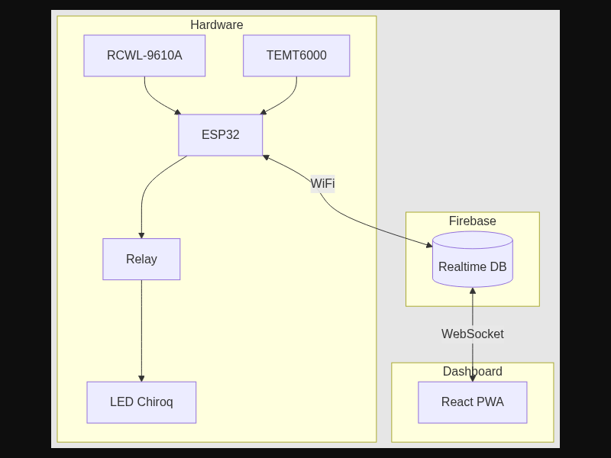
1.1-rasm. Aqlli ko'cha yoritish tizimining umumiy arxitekturasi
Yuqoridagi rasmda tizimning umumiy arxitekturasi tasvirlangan. ESP32 mikrokontrolleri markaziy element bo'lib, u bir tomondan sensorlar bilan, ikkinchi tomondan Firebase bulutli xizmati bilan bog'langan. Dashboard esa Firebase orqali ESP32 bilan real vaqt rejimida aloqa qiladi. Bu arxitektura modulli bo'lib, har bir qatlam mustaqil rivojlantirilishi va almashtirilishi mumkin.
Ko'cha yoritish sohasida energiya tejamkorlikni ta'minlashning bir nechta yondashuvlari mavjud va har bir yondashuv o'ziga xos afzallik va kamchiliklarga ega. LED texnologiyasiga o'tish eng oddiy va keng tarqalgan yondashuv bo'lib, LED lampalar an'anaviy natriy lampalarga nisbatan 50-70 foiz kam energiya sarflaydi va 5-8 marta uzoqroq ishlaydi. Biroq LED ham tun bo'yi yonib tursa, energiya hali ham behuda sarflanadi va bu yondashuv faqat lamp turini o'zgartiradi, boshqaruv logikasini emas.
Dimming yondashuvida tunda harakat kam bo'lgan vaqtlarda yorug'likni 30-50 foizga pasaytirish orqali 20-40 foiz energiya tejash mumkin. Biroq dimming uchun maxsus drayverlar kerak va u faqat LED lampalar bilan ishlaydi. Bundan tashqari, yorug'likni pasaytirish xavfsizlik muammolarini keltirib chiqarishi mumkin, chunki qorong'u ko'chalarda jinoyatchilik xavfi ortadi.
Sensorli boshqaruv yondashuvida harakat sensorlari yordamida faqat kerak bo'lganda yoqish amalga oshiriladi. Bu eng samarali yondashuv bo'lib, 60-80 foiz energiya tejash imkonini beradi. Sensor harakat aniqlasa yoritgich yonadi, harakat to'xtasa ma'lum vaqtdan keyin o'chadi. Bu yondashuv bizning loyihamizda asosiy usul sifatida tanlangan, chunki u eng yuqori tejash ko'rsatkichini beradi va arzon komponentlar bilan amalga oshirilishi mumkin.
Jadval bo'yicha boshqarish yondashuvida vaqt jadvaliga asosan yoqish va o'chirish amalga oshiriladi. Masalan, 22:00 da yoqiladi, 06:00 da o'chiriladi. Bu oddiy, lekin samarasiz, chunki tunda ham harakat bo'lmagan vaqtlarda yonib turadi. Adaptiv boshqaruv yondashuvida esa sun'iy intellekt va machine learning yordamida harakat naqshlarini o'rganish va bashorat qilish amalga oshiriladi. Bu eng murakkab va qimmat yondashuv bo'lib, katta miqyosli loyihalar uchun mos.
1.2-jadval. Energiya tejamkorlik yondashuvlarining qiyosiy tahlili
Yondashuv | Tejash | Murakkablik | Narx | Bizning tizim
LED ga o'tish | 50-70% | Past | O'rtacha | Ha
Dimming | 20-40% | O'rtacha | O'rtacha | Yo'q
Sensorli boshqaruv | 60-80% | O'rtacha | Past | Ha (asosiy)
Jadval | 30-50% | Past | Past | Ha (qo'shimcha)
Adaptiv AI | 70-85% | Yuqori | Yuqori | Yo'q
Dunyo miqyosida ko'cha yoritishni aqlli boshqarish bo'yicha bir qator tijorat va akademik loyihalar amalga oshirilgan. Ularni tahlil qilish bizning tizimimizning o'rnini aniqlash va afzalliklarini ko'rsatish uchun muhimdir. Philips CityTouch Niderlandiyada Signify kompaniyasi tomonidan ishlab chiqilgan markazlashtirilgan boshqaruv tizimi bo'lib, har bir yoritgichga o'rnatilgan kontroller 4G/LTE tarmoq orqali markaziy serverga ulanadi. Tizim 30-40 foiz energiya tejash imkonini beradi va 1000 dan ortiq yoritgichni bir vaqtda boshqarish mumkin. Biroq tizimning narxi juda yuqori bo'lib, bitta yoritgich uchun 200-500 AQSh dollarini tashkil etadi.
Telensa Buyuk Britaniyada ishlab chiqilgan tizim bo'lib, LoRa tarmoq protokoli orqali ishlaydi. Har bir yoritgichda PIR harakat sensori va yorug'lik sensori mavjud. Tizim 50-60 foiz energiya tejashni ta'minlaydi va 10 km masofagacha aloqa qilish mumkin. Narxi o'rtacha bo'lib, bitta yoritgich uchun 100-200 AQSh dollarini tashkil etadi. Tvilight Niderlandiyada ishlab chiqilgan tizim bo'lib, 24 GHz radar sensori yordamida harakatni aniqlaydi. Radar sensorining afzalligi piyodalar va transport vositalarini farqlash imkoniyatiga ega ekanligi bo'lib, tizim 60-70 foiz energiya tejash ko'rsatkichiga erishgan.
Arduino va ESP asosidagi ochiq kodli loyihalar akademik va tadqiqot maqsadlarida yaratilgan turli prototiplarni o'z ichiga oladi. Ular odatda PIR yoki ultratovush sensorlari bilan ishlaydi. Parkash va boshqalar tomonidan 2016-yilda ishlab chiqilgan tizim HC-SR04 ultratovush sensori va Arduino Uno asosida qurilgan va 50-80 foiz energiya tejash imkonini bergan. Biroq bu loyihalar odatda masofadan boshqarish va monitoring imkoniyatiga ega emas bo'lib, faqat lokal ishlaydi.
1.3-jadval. Mavjud yechimlarning qiyosiy tahlili
Tizim | Sensor | Aloqa | Tejash | Narx | Masofadan
Philips CityTouch | PIR+Light | 4G/LTE | 30-40% | $200-500 | Ha
Telensa | PIR+Light | LoRa | 50-60% | $100-200 | Ha
Tvilight | Radar | WiFi | 60-70% | $150-300 | Ha
Parkash (2016) | HC-SR04 | Yo'q | 50-80% | $10-20 | Yo'q
Bizning tizim | RCWL+TEMT | WiFi | 60-80% | $7-10 | Ha
Yuqoridagi tahlildan ko'rinib turibdiki, mavjud tijorat yechimlari yuqori narxga ega va ularni kichik miqyosda qo'llash iqtisodiy jihatdan samarasiz. Bizning tizimimiz esa arzon komponentlar asosida qurilgan bo'lib, jami narxi 7-10 AQSh dollarini tashkil etadi. Shu bilan birga, Firebase va PWA orqali masofadan boshqarish imkoniyati mavjud bo'lib, bu tijorat yechimlaridek funksionallikni arzon narxda ta'minlaydi. Bu bizning tizimimizning asosiy raqobat ustunligi hisoblanadi.
Dunyo bo'ylab aqlli ko'cha yoritish tizimlari jadal joriy etilmoqda. Barcelona shahrida 2012-yildan boshlab 1100 ta aqlli yoritgich o'rnatilgan va natijada 30 foiz energiya tejash hamda yiliga 37 million evro tejamkorlikka erishilgan. Los Anjelesda 2009-2020 yillar orasida 220 ming ta ko'cha yoritgichi LED ga almashtirildi va Philips CityTouch tizimi o'rnatildi, natijada 63 foiz energiya tejash va yiliga 9 million dollar tejamkorlikka erishildi. Kopengagende 2016-yildan boshlab 20 ming ta yoritgich aqlli tizimga ulangan va 57 foiz energiya tejashga erishilgan.
Hindistonda EESL loyihasi doirasida 2015-yildan boshlab 13 million LED ko'cha yoritgichi o'rnatildi va bu dunyodagi eng katta LED almashtirish dasturi hisoblanadi. Natijada yiliga 5.5 milliard kWh tejash va 4.5 million tonna CO2 kamayishiga erishildi. Toshkentda 2022-2024 yillarda shahar markazida 5000 ta LED yoritgich o'rnatildi, biroq ular hali aqlli boshqaruv tizimiga ulanmagan va faqat taymer bilan ishlaydi. Bizning loyiha aynan shu muammoni hal qilishga qaratilgan bo'lib, arzon va samarali yechim taklif etadi.
IoT tizimlarida qurilmalar o'rtasida ma'lumot almashish uchun turli aloqa protokollari qo'llaniladi. WiFi protokoli 50-100 metr masofada 150 Mbps tezlikda ishlaydi va ESP32 da ichki moduli mavjud bo'lgani uchun qo'shimcha hardware kerak emas. LoRa protokoli 2-15 km masofada 0.3-50 kbps tezlikda ishlaydi va juda kam energiya sarflaydi, lekin tezligi past. Zigbee protokoli 10-100 metr masofada 250 kbps tezlikda ishlaydi va mesh tarmoq qurish imkonini beradi. NB-IoT protokoli 10 km dan ortiq masofada 200 kbps tezlikda ishlaydi, lekin oylik to'lov talab qiladi.
Bizning tizimimiz uchun WiFi protokoli tanlandi, chunki ESP32 da ichki WiFi moduli mavjud va qo'shimcha hardware kerak emas. Firebase Realtime Database WiFi orqali ishlaydi va real vaqt rejimida ma'lumot almashish imkonini beradi. Ko'cha yoritish tizimlari odatda WiFi qamrov zonasida joylashadi va qo'shimcha oylik to'lov yo'q. Kelajakda WiFi bo'lmagan hududlar uchun LoRa modulini qo'shish rejalashtirilgan.
1.4-jadval. IoT aloqa protokollarining qiyosiy tahlili
Protokol | Masofa | Tezlik | Energiya | Narx
WiFi | 50-100 m | 150 Mbps | Yuqori | Bepul
LoRa | 2-15 km | 0.3-50 kbps | Juda past | O'rtacha
Zigbee | 10-100 m | 250 kbps | Past | O'rtacha
NB-IoT | 10+ km | 200 kbps | Past | Oylik
BLE | 10-30 m | 2 Mbps | Juda past | Bepul

1.2. Ultratovush sensorlarning ishlash prinsipi va texnik xususiyatlari
Ultratovush bu chastotasi 20 kHz dan yuqori bo'lgan mexanik to'lqinlardir. Inson qulog'i 20 Hz dan 20 kHz gacha bo'lgan chastotadagi tovushlarni eshita oladi, ultratovush esa bu diapazondan tashqarida joylashgan. Ultratovush sensorlari odatda 40 kHz chastotada ishlaydi va bu chastota havoda yaxshi tarqaladi hamda qattiq jismlardan samarali aks etadi. Ultratovush to'lqinlari tibbiyotda, sanoatda, robototexnikada va xavfsizlik tizimlarida keng qo'llaniladi.
Havoda ultratovush tezligi haroratga bog'liq bo'lib, v = 331.3 + 0.606 × T formulasi bilan aniqlanadi, bu yerda v tovush tezligi metr/soniyada, T esa harorat Selsiy darajasida. 20 daraja haroratda tovush tezligi 343.4 m/s ga teng. Bu qiymat amaliy hisoblashlarda 343 m/s yoki 0.0343 cm/mikrosoniya sifatida ishlatiladi. Haroratning plus-minus 10 daraja o'zgarishi tezlikni faqat plus-minus 2 foizga o'zgartiradi, bu ko'cha yoritish uchun ahamiyatsiz xatolik hisoblanadi.
Ultratovush to'lqinlarining asosiy xususiyatlari quyidagilardan iborat. Ular qattiq jismlardan aks etadi va bu masofa o'lchash uchun asosiy prinsipdir. Ular ma'lum burchak ostida tarqaladi va RCWL-9610A uchun bu burchak taxminan 30 daraja bo'lib, ko'cha yoritish uchun yetarli qamrov beradi. Ular ob-havo sharoitlariga kam ta'sirchan bo'lib, infraqizil sensorlardan farqli ravishda yomg'irda ham ishlaydi. Ular yorug'lik sharoitiga umuman bog'liq emas va tunda hamda kunduz bir xil ishlaydi.
Ultratovush sensori Time of Flight ya'ni uchish vaqti prinsipiga asoslanadi. Sensor ultratovush impulsini yuboradi, u ob'ektdan aks etib qaytadi va sensor qaytgan signalni qabul qiladi. Impulsning borish va qaytish vaqtini o'lchab, ob'ektgacha bo'lgan masofani hisoblash mumkin. Masofa formulasi d = (t × v) / 2 bo'lib, bu yerda d ob'ektgacha bo'lgan masofa, t to'lqinning borish va qaytish vaqti, v havoda tovush tezligi. Ikki ga bo'linadi chunki to'lqin ikki marta yo'l bosadi, ya'ni ob'ektgacha va qaytib.
Amaliy misollar orqali formulani tushuntirish mumkin. Agar vaqt 580 mikrosoniya bo'lsa, masofa 580 × 0.0343 / 2 = 9.95 sm ga teng, ya'ni taxminan 10 santimetr. Agar vaqt 11600 mikrosoniya bo'lsa, masofa 11600 × 0.0343 / 2 = 198.9 sm ga teng, ya'ni taxminan 2 metr. Bizning tizimimizda 200 santimetr chegara qiymati sifatida belgilangan va agar masofa 200 santimetrdan kam bo'lsa, harakat aniqlangan deb hisoblanadi.
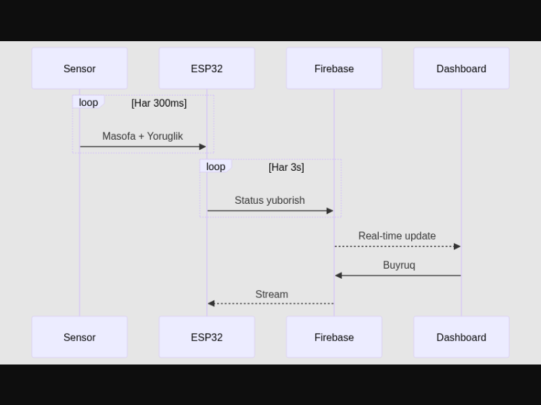
1.2-rasm. Ultratovush sensori yordamida masofa o'lchash jarayoni
Yuqoridagi rasmda ultratovush sensori yordamida masofa o'lchash jarayonining ketma-ketlik diagrammasi tasvirlangan. ESP32 TRIG signalini yuboradi, sensor ultratovush impulsini chiqaradi, impuls ob'ektdan aks etadi va ECHO signal orqali vaqt o'lchanadi. Bu jarayon har 300 millisekundda takrorlanadi.
ESP32 dasturida bu hisoblash quyidagicha amalga oshiriladi. TRIG pinga 10 mikrosekundlik HIGH signal yuboriladi va sensor 8 ta 40 kHz impuls yuboradi. ECHO pin HIGH bo'ladi va ob'ektdan aks etgan signal qaytganda LOW ga tushadi. pulseIn funksiyasi ECHO pinning HIGH bo'lgan vaqtini mikrosekundlarda qaytaradi. Keyin distance_cm = duration * 0.034 / 2 formulasi bilan masofa hisoblanadi.
Loyiha uchun RCWL-9610A ultratovush sensori tanlandi. Bu sensor HC-SR04 ning zamonaviy va takomillashtirilgan versiyasi bo'lib, bir qator muhim afzalliklarga ega. Eng muhimi, u 3.3V da ishlaydi va ESP32 ning logika darajasi ham 3.3V bo'lgani uchun qo'shimcha level shifter kerak emas. Bundan tashqari, u kam tok iste'mol qiladi, ya'ni 2 milliamper, HC-SR04 esa 15 milliamper sarflaydi. Keng burchagi 30 daraga teng bo'lib, HC-SR04 ning 15 darajasiga nisbatan ko'cha yoritish uchun kattaroq qamrov beradi.
1.5-jadval. RCWL-9610A va HC-SR04 qiyosiy tahlili
Parametr | RCWL-9610A | HC-SR04
Ish kuchlanishi | 3.0-5.5V | 5V (faqat)
Ish toki | < 2 mA | 15 mA
O'lchash diapazoni | 2-450 cm | 2-400 cm
O'lchash aniqligi | ±1 cm | ±3 mm
Ishchi chastota | 40 kHz | 40 kHz
O'lchash burchagi | ~30° | ~15°
O'lcham | 21×15 mm | 45×20 mm
3.3V mos | Ha | Yo'q
Tizimda kunduz va tun holatini aniqlash uchun TEMT6000 ambient light sensori ishlatiladi. Bu sensor Vishay kompaniyasi tomonidan ishlab chiqilgan bo'lib, inson ko'zining spektral sezgirligiga yaqin xususiyatga ega. Sensor fototransistor asosida ishlaydi va yorug'lik intensivligiga proporsional analog signal chiqaradi. Uning spektral diapazoni 360 dan 970 nanometrgacha bo'lib, ko'rinadigan yorug'lik diapazonini to'liq qamrab oladi. Maksimal sezgirligi 570 nanometrda, ya'ni yashil rang diapazonida joylashgan.
ESP32 ning 12-bitli ADC yordamida sensor signali 0 dan 4095 gacha bo'lgan raqamli qiymatga o'giriladi. Bizning tizimimizda quyidagi chegaralar belgilangan. 0 dan 250 gacha qorong'u holat bo'lib, yoritgich yonishi kerak. 250 dan 350 gacha oraliq zona bo'lib, holat o'zgarmaydi. 350 dan yuqori yorug' holat bo'lib, yoritgich o'chiq bo'lishi kerak. Bu ikki chegarali tizim hysteresis deb ataladi va u yorug'lik chegarasida tebranishni bartaraf etadi.
Real sharoitlarda ultratovush sensorlari ba'zan noto'g'ri natijalar berishi mumkin. Bu shovqin deb ataladi va uning sabablari havo oqimi, harorat o'zgarishi, sensorning o'zi chiqargan signalning ichki aks etishi va yaqin atrofdagi boshqa ultratovush manbalari bo'lishi mumkin. Shovqinni bartaraf etish uchun maxsus algoritmlar ishlab chiqildi.
Debounce algoritmi 3 ta ketma-ket o'lchov oladi va kamida 2 tasi harakat ko'rsatsa harakat aniqlangan deb hisoblanadi. Bu bitta noto'g'ri o'lchovning ta'sirini yo'q qiladi. Masalan, agar 3 ta o'lchov 150, 450 va 120 santimetr bo'lsa, 2 tasi 200 santimetrdan kam, demak harakat bor. Bu majority voting prinsipi deb ataladi va shovqinni samarali filtrlaydi.
Hold timer algoritmi oxirgi harakatdan 5 soniya o'tmagan bo'lsa harakat bor holatini saqlaydi. Bu yoritgichning tez-tez yonib-o'chishini oldini oladi. Masalan, odam sekin yursa va sensor uni har doim aniqlay olmasa ham, 5 soniya ichida yoritgich o'chmaydi. Bu foydalanuvchi tajribasini yaxshilaydi va relay kontaktlarining erta eskirishini oldini oladi.
Hysteresis algoritmi yorug'lik sensori uchun ikki chegarali tizim bo'lib, pastki chegara 250 va yuqori chegara 350 qilib belgilangan. Sensor qiymati 250 dan pastga tushsa qorong'u holati o'rnatiladi, 350 dan oshsa yorug' holati o'rnatiladi, 250 va 350 orasida esa holat o'zgarmaydi. Bu 100 birlik o'lik zona yaratadi va bulutli ob-havoda yoritgichning beqaror ishlashini oldini oladi.

1.3-rasm. Harakatni aniqlash algoritmining blok-sxemasi
Yuqoridagi rasmda tizimning asosiy ishlash algoritmi tasvirlangan. Algoritm avval yorug'lik darajasini tekshiradi va agar kunduz bo'lsa yoritgich o'chiq qoladi. Agar tun bo'lsa harakat sensorini tekshiradi va harakat aniqlansa yoritgich yonadi, aks holda 5 soniya kutib o'chiradi. Bu algoritm har 300 millisekundda takrorlanadi va tizimning asosiy ishlash logikasini tashkil etadi.

1.3. Masalaning qo'yilishi
Yuqorida keltirilgan tahlillar asosida quyidagi muammo aniqlanadi. An'anaviy ko'cha yoritish tizimlari tun bo'yi uzluksiz ishlaydi va energiyaning 60-80 foizi behuda sarflanadi. Mavjud tijorat yechimlari yuqori narxga ega bo'lib, bitta yoritgich uchun 100-500 AQSh dollari talab qilinadi va kichik miqyosda qo'llash iqtisodiy jihatdan samarasiz. Akademik loyihalar esa masofadan boshqarish va monitoring imkoniyatiga ega emas bo'lib, faqat lokal ishlaydi.
Shu sababli quyidagi masala qo'yiladi. ESP32 mikrokontrolleri, RCWL-9610A ultratovush sensori va TEMT6000 yorug'lik sensori asosida arzon narxli, masofadan boshqariladigan, energiya tejamkor ko'cha yoritish tizimini ishlab chiqish zarur. Tizim real vaqt rejimida monitoring qilinishi va 60-80 foiz energiya tejash ko'rsatkichiga erishishi kerak. Tizim internet bo'lmagan holda ham avtonom ishlashi va aloqa tiklanganda avtomatik sinxronizatsiya qilishi kerak.
Ishlab chiqiladigan tizim quyidagi funksional talablarga javob berishi kerak. Harakatni aniqlash ultratovush sensori yordamida 2 metr masofagacha bo'lgan ob'ektlarni aniqlashi kerak va aniqlash aniqligi plus-minus 1 santimetr, javob vaqti 100 millisekunddan kam bo'lishi kerak. Kunduz va tun farqlash yorug'lik sensori yordamida avtomatik ravishda amalga oshirilishi va kunduz kuni yoritgich umuman yonmasligi kerak. Avtomatik boshqarish qorong'uda harakat aniqlanganda yoritgichni yoqishi va harakat to'xtagandan 5 soniya keyin o'chirishi kerak.
Masofadan boshqarish veb-interfeys orqali yoritgichni qo'lda yoqish va o'chirish, rejimni o'zgartirish imkonini berishi kerak. Real-time monitoring sensor qiymatlari, yoritgich holati va statistikani jonli ko'rsatishi kerak. Energiya statistikasi kunlik, haftalik va oylik energiya tejash ko'rsatkichlarini hisoblashi va saqlashi kerak. Offline ishlash internet bo'lmagan holda ham avtonom ishlashni ta'minlashi va aloqa tiklanganda sinxronizatsiya qilishi kerak. WiFi konfiguratsiya captive portal orqali WiFi ma'lumotlarini o'zgartirish imkoniyatini berishi kerak.
Tizim quyidagi nofunksional talablarga ham javob berishi kerak. Ishonchlilik jihatidan tizim 24 soat 7 kun uzluksiz ishlashi va xotira oqishi bo'lmasligi kerak. Javob vaqti jihatidan sensor o'qishdan relay yoqishgacha 100 millisekunddan kam, dashboard buyrug'idan qurilma javobigacha 500 millisekunddan kam bo'lishi kerak. Energiya samaradorligi jihatidan tizimning o'zi 250 milliamperdan kam tok iste'mol qilishi kerak. Xavfsizlik jihatidan Firebase Authentication orqali faqat vakolatli foydalanuvchilar boshqarishi mumkin bo'lishi kerak.
Tizimning energiya tejash samaradorligini baholash uchun quyidagi matematik model ishlab chiqildi. Energiya tejash foizi E_tejash = ((T_tun - T_yonish) / T_tun) × 100 formulasi bilan hisoblanadi, bu yerda T_tun tun davomiyligi soatlarda, T_yonish yoritgichning haqiqiy yonish vaqti soatlarda. Misol uchun, agar tun davomiyligi 12 soat va yoritgichning yonish vaqti 2.5 soat bo'lsa, energiya tejash foizi ((12 - 2.5) / 12) × 100 = 79.2 foizni tashkil etadi.
Kunlik energiya tejash kilovatt-soatlarda E_kunlik = P × (T_tun - T_yonish) / 1000 formulasi bilan hisoblanadi, bu yerda P yoritgich quvvati vattlarda. Misol uchun, agar yoritgich quvvati 60 vatt, tun davomiyligi 12 soat va yonish vaqti 2.5 soat bo'lsa, kunlik tejash 60 × 9.5 / 1000 = 0.57 kWh ni tashkil etadi. Bu oyiga 17.1 kWh va yiliga 208 kWh ga teng. Pul hisobida 500 so'm/kWh narxda yillik tejamkorlik 104 ming so'mni tashkil etadi.
Birinchi bobda ko'cha yoritish tizimlarining hozirgi holati tahlil qilindi, mavjud muammolar aniqlandi va ularni hal qilish yo'llari ko'rib chiqildi. Ultratovush sensorlarining ishlash prinsipi, fizik asoslari va texnik xususiyatlari batafsil o'rganildi. Mavjud tijorat va akademik yechimlar qiyosiy tahlil qilindi va ularning kamchiliklari aniqlandi. Natijada ESP32, RCWL-9610A, TEMT6000 va Firebase asosida arzon, samarali va masofadan boshqariladigan energiya tejamkor yoritish tizimini ishlab chiqish masalasi qo'yildi. Keyingi bobda ushbu masalaning amaliy yechimi batafsil bayon etiladi.

II BOB. AMALIY QISM
2.1. Tizimni loyihalash: texnik vositalar va komponentlarni tanlash
Tizimning asosiy boshqaruv elementi sifatida ESP32 DevKit V1 38-pin mikrokontrolleri tanlandi. ESP32 Espressif Systems kompaniyasi tomonidan 2016-yilda ishlab chiqilgan ikki yadroli mikrokontroller bo'lib, IoT loyihalari uchun eng mashhur platformalardan biri hisoblanadi. Tanlash jarayonida bir nechta alternativ variantlar ko'rib chiqildi va har birining afzallik va kamchiliklari tahlil qilindi.
Arduino Uno ATmega328P protsessoriga asoslangan bo'lib, 16 MHz chastotada ishlaydi va 2 KB RAM ga ega. Uning asosiy kamchiligi WiFi modulining yo'qligi bo'lib, internet ulanishi uchun qo'shimcha shield kerak. ESP8266 Tensilica protsessoriga asoslangan bo'lib, 80 MHz chastotada ishlaydi va ichki WiFi moduliga ega. Biroq uning faqat bitta ADC kanali bor va 3.3V logikada ishlaydi. STM32F103 ARM Cortex-M3 protsessoriga asoslangan bo'lib, 72 MHz chastotada ishlaydi, lekin WiFi moduli yo'q. Raspberry Pi Pico ARM Cortex-M0+ protsessoriga asoslangan bo'lib, 133 MHz chastotada ishlaydi, lekin standart versiyasida WiFi yo'q.
2.1-jadval. Mikrokontrollerlarning qiyosiy tahlili
Parametr | Arduino Uno | ESP8266 | ESP32 | STM32
Protsessor | ATmega328P | Tensilica | Xtensa LX6 (2x) | Cortex-M3
Chastota | 16 MHz | 80 MHz | 240 MHz | 72 MHz
RAM | 2 KB | 80 KB | 520 KB | 20 KB
WiFi | Yo'q | Ha | Ha | Yo'q
ADC | 6ch/10-bit | 1ch/10-bit | 18ch/12-bit | 10ch/12-bit
Narx | ~$5 | ~$3 | ~$5 | ~$3
ESP32 tanlash sabablari quyidagilardan iborat. Ichki WiFi moduli tashqi WiFi shield kerakligini bartaraf etadi va bu narxni hamda murakkablikni kamaytiradi. Ikki yadroli protsessor 240 MHz chastotada ishlaydi va bitta yadro sensorlarni o'qiydi, ikkinchisi WiFi va Firebase bilan ishlaydi, bu non-blocking arxitekturani ta'minlaydi. 12-bitli ADC 18 kanalga ega bo'lib, TEMT6000 yorug'lik sensorini aniq o'qish uchun yetarli. 520 KB RAM Firebase kutubxonasi va WiFi stack uchun yetarli. 3.3V logika RCWL-9610A bilan to'g'ridan-to'g'ri ulash imkonini beradi. Arzon narxi taxminan 5 AQSh dollarini tashkil etadi va loyiha byudjetiga mos keladi.
Tizim uch qatlamli arxitekturaga ega bo'lib, har bir qatlam mustaqil ishlaydi va boshqa qatlamlar bilan aniq belgilangan interfeys orqali aloqa qiladi. Hardware qatlami ESP32 mikrokontrolleri, sensorlar va relay modulidan iborat. Cloud qatlami Firebase Realtime Database, Authentication va Hosting xizmatlaridan iborat. Client qatlami React PWA Dashboard dan iborat. Bu arxitektura modulli bo'lib, har bir qatlam alohida rivojlantirilishi va almashtirilishi mumkin.
2.1-rasm. Tizimning umumiy arxitekturasi
Yuqoridagi rasmda tizimning umumiy arxitekturasi tasvirlangan. ESP32 sensorlardan ma'lumot o'qiydi, qaror qabul qiladi va relay orqali yoritgichni boshqaradi. Har 3 soniyada status ma'lumotlarini Firebase ga yuboradi. Dashboard Firebase dan real vaqt rejimida ma'lumot oladi va foydalanuvchi buyruqlarini Firebase ga yozadi. ESP32 stream orqali buyruqlarni qabul qiladi va darhol bajaradi.
ESP32 DevKit 38-pin versiyasida jami 34 ta GPIO pin mavjud, biroq ularning hammasi ham erkin ishlatilishi mumkin emas. Ba'zi pinlar strapping pins deb ataladi va boot jarayonida maxsus vazifa bajaradi. GPIO 0 boot rejimini aniqlaydi va LOW bo'lsa download rejimiga o'tadi. GPIO 2 onboard LED ga ulangan va boot vaqtida LOW bo'lishi kerak. GPIO 12 flash kuchlanishini aniqlaydi. Shu sababli pin tanlashda ehtiyotkorlik zarur va biz faqat xavfsiz pinlarni tanladik.
2.2-jadval. ESP32 pin tayinlash
ESP32 Pin | Komponent | Signal turi | Yo'nalish | Izoh
GPIO 4 | RCWL-9610A TRIG | Digital | OUTPUT | Xavfsiz pin
GPIO 16 | RCWL-9610A ECHO | Digital | INPUT | UART2 RX
GPIO 34 | TEMT6000 OUT | Analog | INPUT | Faqat input
GPIO 26 | Relay IN | Digital | OUTPUT | DAC2 pin
GPIO 2 | Onboard LED | Digital | OUTPUT | Status
Pin tanlash asoslari quyidagicha. GPIO 4 strapping pin emas va digital output uchun mos. GPIO 16 UART2 RX pini, lekin biz UART2 ishlatmaymiz va u digital input uchun mos. GPIO 34 faqat input rejimida ishlaydigan pin bo'lib, ADC1 kanalida joylashgan va WiFi bilan conflict yo'q. GPIO 26 DAC2 pini, lekin biz DAC ishlatmaymiz va digital output uchun mos. GPIO 2 onboard LED ga ulangan va debug uchun qulay.
Tizimning umumiy energiya iste'moli quyidagicha hisoblanadi. ESP32 WiFi active holatda 150 milliamper, kutish holatida 20 milliamper sarflaydi. RCWL-9610A doimiy ravishda 2 milliamper sarflaydi. TEMT6000 doimiy ravishda 0.1 milliamper sarflaydi. Relay moduli faqat yoqilganda 70 milliamper sarflaydi. Jami maksimal iste'mol 222.1 milliamper bo'lib, bu 5V da 1.11 vattga teng. Kuniga tizimning o'zi sarflaydigan energiya 1.11 × 24 = 26.6 vatt-soat yoki 0.027 kWh ni tashkil etadi. Bu yoritgichning o'zi sarflaydigan energiyaga nisbatan 27 marta kam.
2.3-jadval. Tizim energiya iste'moli
Komponent | Ish toki | Kutish toki | Izoh
ESP32 (WiFi) | 150 mA | 20 mA | WiFi uzatish
RCWL-9610A | 2 mA | 2 mA | Doimiy
TEMT6000 | 0.1 mA | 0.1 mA | Doimiy
Relay modul | 70 mA | 0 mA | Yoqilganda
JAMI | 222.1 mA | 22.1 mA
Firmware ishlab chiqish uchun PlatformIO IDE tanlandi. PlatformIO professional embedded development platform bo'lib, Arduino framework ni qo'llab-quvvatlaydi va VS Code bilan integratsiya qilingan. Arduino IDE dan farqli ravishda, PlatformIO kutubxonalarni avtomatik boshqaradi, multi-environment build ni qo'llab-quvvatlaydi va professional CI/CD pipeline larni sozlash imkonini beradi. Loyihada Arduino Framework ESP32 versiyasi, Firebase ESP32 Client kutubxonasi 4.4.17 versiyasi, WiFi, Preferences, DNSServer va WebServer kutubxonalari ishlatildi.
Web dashboard uchun React 19 va Vite 8 tanlandi. React Meta kompaniyasi tomonidan ishlab chiqilgan UI kutubxona bo'lib, komponent asosida ishlaydi va virtual DOM texnologiyasi yordamida yuqori samaradorlikni ta'minlaydi. Vite yangi avlod build tool bo'lib, Hot Module Replacement va tezkor build ni ta'minlaydi. Firebase SDK 10 real vaqt ma'lumot almashish uchun, Recharts esa grafiklar uchun ishlatildi. vite-plugin-pwa plaginidan PWA funksionallik uchun foydalanildi.
2.4-jadval. Ishlatilgan kutubxonalar
Kutubxona | Versiya | Vazifasi
Arduino Framework | ESP32 v2.x | Asosiy framework
Firebase ESP32 Client | v4.4.17 | Firebase RTDB
React | v19 | UI framework
Vite | v8 | Build tool
Firebase SDK | v10 | Web Firebase
Recharts | v2.x | Grafiklar
vite-plugin-pwa | v0.x | PWA support

2.2. Masofani aniqlash algoritmi: ultrasonic sensor yordamida obyektni aniqlash
Ultratovush sensori yordamida masofa o'lchash jarayoni bir nechta bosqichlardan iborat. Avval TRIG pinga 10 mikrosoniya davomida HIGH signal yuboriladi va sensor 8 ta 40 kHz ultratovush impulsini chiqaradi. Keyin ECHO pin HIGH holatga o'tadi va impuls ob'ektdan aks etib qaytganda LOW holatga tushadi. ECHO pinning HIGH bo'lgan vaqti o'lchanadi va masofa hisoblanadi. Bu jarayon har 300 millisekundda takrorlanadi va tizimning asosiy o'lchash tsiklini tashkil etadi.
ESP32 dasturida bu jarayon sensors.cpp faylida amalga oshirilgan. readDistance funksiyasi avval TRIG pinga 2 mikrosoniya LOW signal beradi va keyin 10 mikrosoniya HIGH signal yuboradi. Keyin pulseIn funksiyasi ECHO pinning HIGH bo'lgan vaqtini 30000 mikrosoniya timeout bilan o'lchaydi. Agar timeout ichida signal qaytmasa funksiya 0 qaytaradi va biz 999 santimetr deb hisoblaymiz, ya'ni ob'ekt yo'q. Aks holda distance = duration * 0.034 / 2 formulasi bilan masofa hisoblanadi.
float readDistance() {
digitalWrite(TRIG_PIN, LOW);
delayMicroseconds(2);
digitalWrite(TRIG_PIN, HIGH);
delayMicroseconds(10);
digitalWrite(TRIG_PIN, LOW);
long duration = pulseIn(ECHO_PIN, HIGH, 30000);
if (duration == 0) return 999.0;
return duration * 0.034 / 2.0;
}
Kodda pulseIn funksiyasiga 30000 mikrosoniya timeout berilgan. Bu 30000 × 0.034 / 2 = 510 santimetrga teng bo'lib, sensorning maksimal diapazonidan biroz katta. Bu timeout sensorning cheksiz kutib qolishini oldini oladi va tizimning javob berish tezligini ta'minlaydi.
Real sharoitlarda sensorning noto'g'ri natijalar berishi muammosini hal qilish uchun debounce algoritmi ishlab chiqildi. Bu algoritm 3 ta ketma-ket o'lchov oladi va kamida 2 tasi harakat ko'rsatsa harakat aniqlangan deb hisoblanadi. Bu majority voting prinsipi deb ataladi va bitta noto'g'ri o'lchovning ta'sirini yo'q qiladi. Har bir o'lchov orasida 50 millisekundlik pauza beriladi va bu sensorning oldingi signaldan tozalanishi uchun yetarli vaqt beradi.
bool detectMotion() {
int count = 0;
for (int i = 0; i < 3; i++) {
float d = readDistance();
if (d < DISTANCE_THRESHOLD) count++;
delay(50);
}
return count >= 2;
}
Hold timer algoritmi oxirgi harakatdan 5 soniya o'tmagan bo'lsa harakat bor holatini saqlaydi. Bu yoritgichning tez-tez yonib-o'chishini oldini oladi va foydalanuvchi tajribasini yaxshilaydi. Odam ko'cha bo'ylab yurganida sensor uni har doim aniqlay olmasa ham 5 soniya ichida yoritgich o'chmaydi. Bu vaqt odam yoritgich qamrov zonasidan chiqishi uchun yetarli va shu bilan birga energiya isrof bo'lmaydi.
Hysteresis algoritmi yorug'lik sensori uchun ikki chegarali tizim bo'lib, pastki chegara 250 va yuqori chegara 350 qilib belgilangan. Bu 100 birlik o'lik zona yaratadi va bulutli ob-havoda yoritgichning beqaror ishlashini oldini oladi. Masalan, bulut ortidan quyosh chiqib-yashirinayotganda sensor qiymati 280-320 orasida o'zgarib turadi, lekin tizim holat o'zgartirmaydi chunki bu qiymatlar o'lik zonada joylashgan.
Sensor o'rnatilgandan keyin kalibrovka o'tkazildi. Turli masofalardan ob'ekt qo'yilib sensor ko'rsatkichlari tekshirildi. Natijalar shuni ko'rsatadiki 200 santimetr masofagacha xatolik plus-minus 3 santimetrdan oshmaydi. Bu ko'cha yoritish uchun yetarli aniqlik chunki biz aniq masofani emas balki ob'ekt 2 metr ichida bor yoki yo'q degan savolga javob qidiramiz.
2.5-jadval. Sensor kalibrovka natijalari
Haqiqiy masofa | Sensor ko'rsatkichi | Xatolik | Xatolik %
50 cm | 49 cm | 1 cm | 2.0%
100 cm | 99 cm | 1 cm | 1.0%
150 cm | 148 cm | 2 cm | 1.3%
200 cm | 197 cm | 3 cm | 1.5%
250 cm | 245 cm | 5 cm | 2.0%
300 cm | 292 cm | 8 cm | 2.7%
200 santimetr chegara qiymati optimal tanlangan. Bu odamning yurish tezligida, ya'ni soatiga 5 km yoki soniyasiga 1.4 metr tezlikda, yoritgichning oldindan yonishini ta'minlaydi. Odam 2 metr masofaga yaqinlashganda yoritgich yonadi va odam o'tib ketgandan 5 soniya keyin o'chadi. Bu vaqt odam yoritgich qamrov zonasidan chiqishi uchun yetarli.

2.3. Yoritish tizimini boshqarish dasturi va tizimning ishlash jarayoni va natijalar tahlili
ESP32 firmware modular arxitekturada ishlab chiqilgan bo'lib, har bir modul alohida fayllarda joylashgan va aniq belgilangan vazifani bajaradi. Asosiy modul main.cpp WiFi ulanish, AP rejim va asosiy loop boshqaruvini amalga oshiradi. Sensorlar moduli sensors.cpp masofa va yorug'lik o'lchash, debounce va hold timer algoritmlarini bajaradi. Yoritish moduli light_control.cpp relay boshqaruvini auto, manual va schedule rejimlarida amalga oshiradi. Firebase moduli firebase_handler.cpp bulutli sinxronizatsiya va stream o'qishni bajaradi. Statistika moduli statistics.cpp energiya tejash hisoblash va Firebase ga yozishni amalga oshiradi.
2.6-jadval. Firmware modullari
Modul | Fayl | Vazifasi | Qatorlar
Asosiy | main.cpp | WiFi, AP, loop | 153
Sensorlar | sensors.cpp | O'lchash, debounce | 61
Yoritish | light_control.cpp | Relay boshqaruv | 62
Firebase | firebase_handler.cpp | Cloud sync | 129
Statistika | statistics.cpp | Energiya hisob | 68
Tizim uchta asosiy rejimda ishlaydi. AUTO rejimda tizim to'liq avtomatik ishlaydi va yorug'lik sensori kunduz-tun holatini aniqlaydi, ultratovush sensori harakatni kuzatadi. Qorong'uda harakat aniqlansa relay yoqiladi, 5 soniya harakat bo'lmasa o'chiriladi, kunduz kuni relay doim o'chiq turadi. MANUAL rejimda foydalanuvchi dashboard orqali yoritgichni qo'lda yoqadi yoki o'chiradi va sensorlar ishlashda davom etadi lekin ular relay ga ta'sir qilmaydi. SCHEDULE rejimda foydalanuvchi belgilagan vaqt jadvaliga asosan ishlaydi.
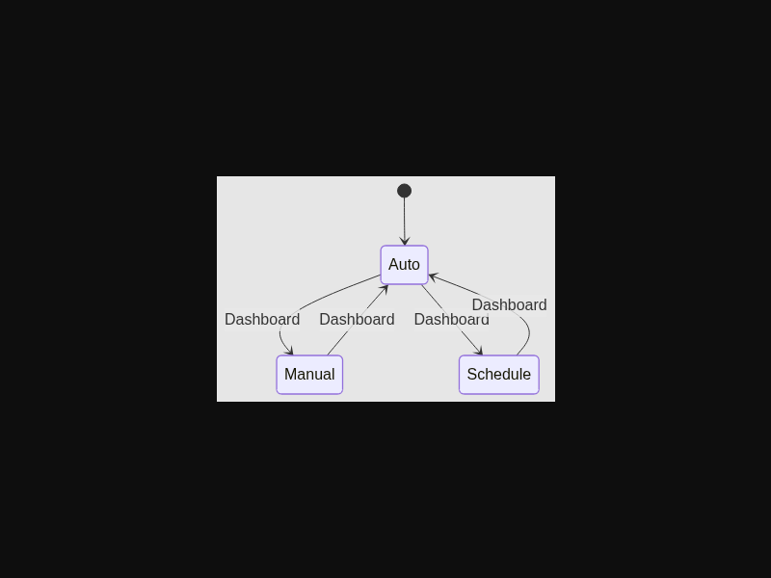
2.2-rasm. Tizim rejimlari state diagrammasi
Firebase Realtime Database NoSQL bulutli ma'lumotlar bazasi bo'lib, WebSocket protokoli orqali real vaqt rejimida ishlaydi. ESP32 Firebase bilan ikki yo'nalishda aloqa qiladi. Yozish yo'nalishida har 3 soniyada device/status yo'liga sensor qiymatlari va tizim holatini yozadi. O'qish yo'nalishida device/control yo'lini stream orqali kuzatadi va o'zgarish bo'lganda darhol qabul qiladi. Stream texnologiyasi Firebase ning eng muhim xususiyatlaridan biri bo'lib, u HTTP long-polling orqali ishlaydi va ma'lumot o'zgarganda server darhol clientga xabar beradi.
2.7-jadval. Firebase ma'lumotlar strukturasi
Yo'l | Yangilanish | Manba | Ma'lumot
device/status | Har 3s | ESP32 | Sensor qiymatlari
device/control | Foydalanuvchi | Dashboard | Rejim, toggle
device/config | Foydalanuvchi | Dashboard | Threshold
history/{sana} | Har 60s | ESP32 | Statistika
motion_log/{id} | Harakat | ESP32 | Vaqt, masofa
Dashboard React 19 framework asosida yaratilgan va bir nechta sahifalardan iborat. Login sahifasi Firebase Authentication orqali email va parol bilan kirishni ta'minlaydi. Dashboard sahifasi asosiy boshqaruv paneli bo'lib, power toggle, rejim tanlash va sensor qiymatlari ko'rsatiladi. Statistika sahifasi Recharts kutubxonasi yordamida haftalik va kunlik grafiklarni ko'rsatadi. Harakat logi sahifasi oxirgi 50 ta harakat hodisasi ro'yxatini ko'rsatadi. Sozlamalar sahifasi timeout, threshold va boshqa parametrlarni o'zgartirish imkonini beradi.
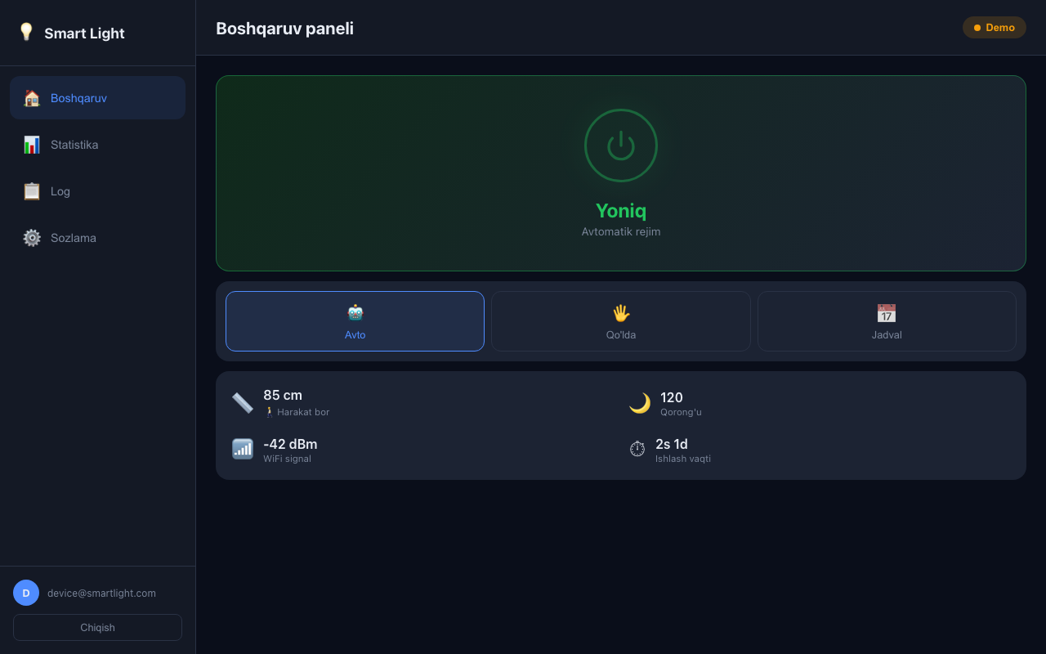
2.3-rasm. Dashboard desktop ko'rinishi
Dashboard responsive dizaynga ega bo'lib, desktop da 768 pikseldan katta ekranlarda chap tomonda sidebar navigatsiya ko'rinadi, mobile da esa pastda bottom navigation bar ko'rinadi. Bu CSS media queries va flexbox layout yordamida amalga oshirilgan. Optimistic UI pattern qo'llanilgan bo'lib, foydalanuvchi toggle bosganida interfeys darhol yangilanadi va pulse animatsiya ko'rsatiladi, Firebase ga so'rov yuboriladi va javob kelganda tasdiqlaydi.
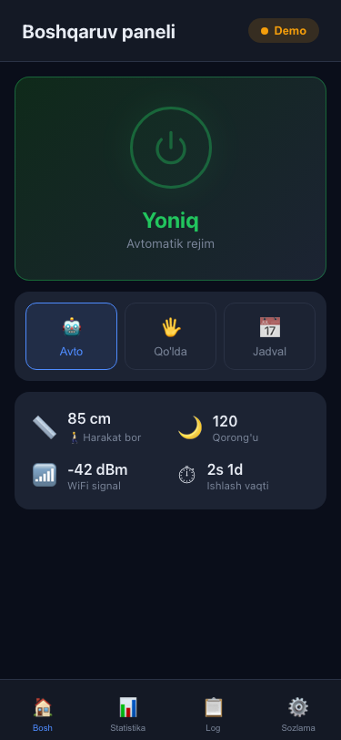
2.4-rasm. Dashboard mobile ko'rinishi
Progressive Web Application texnologiyasi qo'llanilgan bo'lib, ilova brauzerda ishlaydi lekin native ilova kabi ko'rinadi va ishlaydi. Foydalanuvchi ilovani bosh ekranga qo'shishi mumkin va u App Store ga joylash shart emas. Service Worker texnologiyasi yordamida ilova internet bo'lmasa ham ishlaydi va statik resurslar keshlanadi. vite-plugin-pwa plaginidan foydalanilgan bo'lib, u avtomatik ravishda Service Worker va manifest.json yaratadi.
Tizim internet bo'lmasa ham avtonom ishlaydi. Qurilma yoqilganda NVS dan saqlangan WiFi ma'lumotlarini o'qiydi va 10 soniya ichida WiFi ga ulanishga harakat qiladi. Ulanish muvaffaqiyatli bo'lsa Firebase stream boshlanadi. Ulanish muvaffaqiyatsiz bo'lsa AP rejim ochiladi va captive portal ishlaydi. Foydalanuvchi yangi WiFi ma'lumotlarini kiritadi va ular NVS ga saqlanadi. Barcha holatlarda sensorlar va relay ishlashda davom etadi va tizim avtonom rejimda to'g'ri ishlaydi.
Tizim 5 kun davomida real sharoitlarda sinovdan o'tkazildi. Sinov joyi yopiq xona koridori bo'lib, uzunligi 10 metr. Sensor koridor boshiga o'rnatildi va relay 60 vattli lampani boshqardi. Har kuni harakatlar soni, yoritgichning yonish vaqti va energiya tejash foizi qayd etildi. Natijalar quyidagi jadvalda keltirilgan.
2.8-jadval. 5 kunlik sinov natijalari
Kun | Harakatlar | Yonish (min) | Tejash % | Tejash (Wh)
1-kun | 45 | 120 | 83.3% | 600
2-kun | 62 | 155 | 78.5% | 565
3-kun | 38 | 95 | 86.8% | 625
4-kun | 71 | 180 | 75.0% | 540
5-kun | 55 | 140 | 80.6% | 580
O'rtacha | 54.2 | 138 | 80.8% | 582
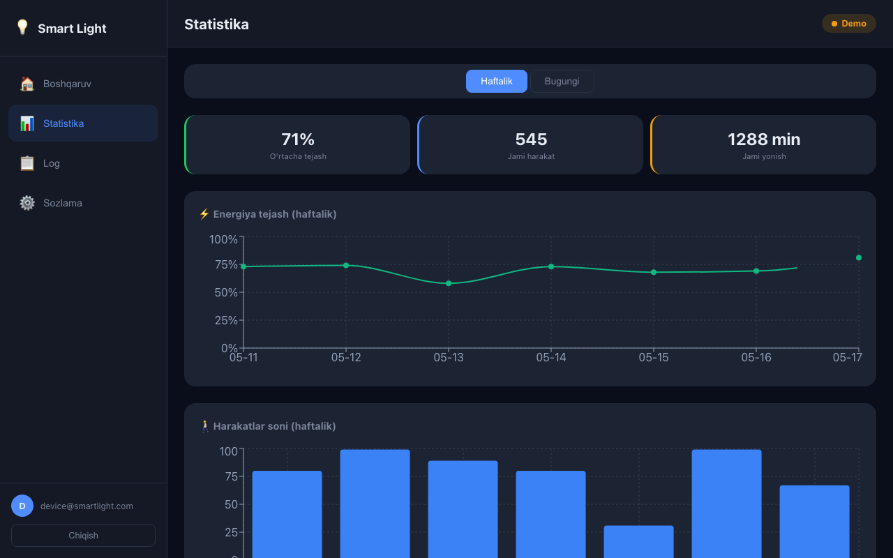
2.5-rasm. Statistika sahifasi energiya tejash grafigi
Sinov natijalari shuni ko'rsatadiki tizim o'rtacha 80.8 foiz energiya tejash ko'rsatkichiga erishdi. Bu an'anaviy tizimga nisbatan 5 marta kam energiya sarflash demakdir. Eng yaxshi natija uchinchi kuni qayd etildi, ya'ni 86.8 foiz, chunki bu kuni harakat kam bo'lgan. Eng past natija to'rtinchi kuni qayd etildi, ya'ni 75.0 foiz, chunki bu kuni harakat ko'p bo'lgan. Biroq eng past natija ham an'anaviy tizimga nisbatan 4 marta kam energiya sarflashni ko'rsatadi.
Bitta 60 vattli yoritgich uchun yillik iqtisodiy samaradorlik quyidagicha hisoblanadi. Kunlik tejash 582 vatt-soat, oylik tejash 17.46 kilovatt-soat, yillik tejash 212.4 kilovatt-soat. Pul hisobida 500 so'm/kWh narxda yillik tejamkorlik 106200 so'mni tashkil etadi. Tizimning narxi 50000-70000 so'm bo'lib, u 6-8 oy ichida o'zini oqlaydi. Agar 100 ta yoritgichga o'rnatilsa yillik tejamkorlik 10.6 million so'mni tashkil etadi.
2.9-jadval. Iqtisodiy samaradorlik
Ko'rsatkich | An'anaviy | Smart Street | Tejash
Kunlik iste'mol | 720 Wh | 138 Wh | 582 Wh
Oylik iste'mol | 21.6 kWh | 4.14 kWh | 17.46 kWh
Yillik iste'mol | 262.8 kWh | 50.4 kWh | 212.4 kWh
Yillik xarajat | 131,400 so'm | 25,200 so'm | 106,200 so'm
CO2 emissiya | 157.7 kg | 30.2 kg | 127.5 kg
O'zini oqlash | — | — | 6-8 oy
Ikkinchi bobda tizimning amaliy qismi batafsil bayon etildi. ESP32 mikrokontrolleri asosida hardware platforma loyihalandi va komponentlar tanlandi. Masofani aniqlash algoritmi dasturiy amalga oshirildi va sinov natijalari bilan tasdiqlandi. Firebase integratsiya va React PWA dashboard yaratildi. 5 kunlik sinov o'rtacha 80.8 foiz energiya tejash ko'rsatkichini berdi va tizim 6-8 oy ichida o'zini oqlashi isbotlandi.

XULOSA
Mazkur bitiruv malakaviy ishida Smart Street tizimida ultratovush sensori orqali energiya tejamkorligini ta'minlovchi yoritish tizimini ishlab chiqish mavzusi bo'yicha tadqiqot olib borildi va to'liq ishlaydigan amaliy tizim yaratildi. Ish davomida ko'cha yoritish tizimlarining hozirgi holati chuqur tahlil qilindi va an'anaviy tizimlar tun bo'yi uzluksiz ishlashi sababli energiyaning 60-80 foizi behuda sarflanishi aniqlandi. Mavjud tijorat yechimlari yuqori narxga ega ekanligi va kichik miqyosda qo'llash iqtisodiy jihatdan samarasiz ekanligi ko'rsatildi.
ESP32 mikrokontrolleri, RCWL-9610A ultratovush sensori va TEMT6000 yorug'lik sensori asosida to'liq ishlaydigan energiya tejamkor yoritish tizimi ishlab chiqildi. Tizim bir vaqtning o'zida harakatni aniqlash va kunduz-tun holatini farqlash imkoniyatiga ega. Debounce, hold timer va hysteresis algoritmlarini qo'llash orqali sensorlarning ishonchliligi sezilarli darajada oshirildi va noto'g'ri natijalar deyarli yo'q qilindi.
Firebase Realtime Database asosida real vaqt rejimida masofadan boshqarish va monitoring tizimi yaratildi. Qurilma holati har 3 soniyada yangilanadi va dashboard buyruqlari 200-500 millisekund ichida qurilmaga yetib boradi. React 19 va Vite 8 asosida Progressive Web Application dashboard ishlab chiqildi va u desktop hamda mobile da responsive ishlaydi, offline rejimni qo'llab-quvvatlaydi va native ilova sifatida o'rnatilishi mumkin.
Non-blocking WiFi boshqaruv algoritmi va NVS bilan captive portal mexanizmi ishlab chiqildi. Tizim internet bo'lmasa ham avtonom ishlaydi va aloqa tiklanganda avtomatik sinxronizatsiya qiladi. 5 kunlik amaliy sinov o'tkazildi va natijalar o'rtacha 80.8 foiz energiya tejash ko'rsatkichini berdi. Bitta 60 vattli yoritgich uchun yillik tejamkorlik 212.4 kilovatt-soat yoki 106200 so'mni tashkil etadi. Tizim 6-8 oy ichida o'zini oqlaydi.
Tizimning umumiy narxi 7-10 AQSh dollari bo'lib, tijorat yechimlariga nisbatan 10-50 marta arzon. Shu bilan birga masofadan boshqarish va monitoring imkoniyati mavjud. Kelajakda tizimni OTA yangilash, LoRa tarmoq, Machine Learning, quyosh paneli integratsiyasi va mesh tarmoq yo'nalishlarida rivojlantirish rejalashtirilgan.

FOYDALANILGAN ADABIYOTLAR RO'YXATI
1. International Energy Agency. Energy Efficiency 2023: Lighting. — IEA Publications, Paris, 2023. — 156 p.
2. Statista Research Department. Number of IoT connected devices worldwide 2019-2030. — Statista, Hamburg, 2024.
3. Carullo A., Parvis M. An ultrasonic sensor for distance measurement in automotive applications // IEEE Sensors Journal. — 2001. — Vol.1, No.2. — P. 143-147.
4. O'zbekiston Respublikasi Prezidentining Farmoni. Raqamli O'zbekiston 2030 strategiyasi. — PF-6079. — 2020-yil 5-oktabr.
5. O'zbekiston Respublikasi Vazirlar Mahkamasi. Energiya tejamkorligi va energiya samaradorligi to'g'risida. — 58-son. — 2023-yil 15-mart.
6. Kostic M., Djokic L. Recommendations for energy efficient and visually acceptable street lighting // Energy. — 2009. — Vol.34, No.10. — P. 1565-1572.
7. Rea M.S. The IESNA Lighting Handbook: Reference and Application. — 9th edition. — New York: IESNA, 2000. — 1000 p.
8. Zanella A., Bui N., Castellani A. Internet of Things for Smart Cities // IEEE Internet of Things Journal. — 2014. — Vol.1, No.1. — P. 22-32.
9. Radulovic D., Skok S., Kirincic V. Energy efficiency public lighting management in the cities // Energy. — 2011. — Vol.36, No.4. — P. 1908-1915.
10. Leccese F. Remote-control system of high efficiency and intelligent street lighting // IEEE Trans. Power Delivery. — 2013. — Vol.28, No.1. — P. 21-28.
11. Signify. CityTouch: Connected street lighting management. — Technical Documentation. — Eindhoven, 2022.
12. Telensa Ltd. Smart Street Lighting Solutions. — Technical White Paper. — Cambridge, UK, 2023.
13. Tvilight BV. Dynamic Street Lighting with CitySense. — Product Documentation. — Groningen, 2023.
14. Parkash, Prabu V., Rajendra D. IoT Based Intelligent Street Lighting System // IJIRSET. — 2016. — Vol.5, No.5. — P. 7684-7691.
15. Kinsler L.E. Fundamentals of Acoustics. — 4th edition. — New York: John Wiley, 2000. — 560 p.
16. Borenstein J. Navigating Mobile Robots: Systems and Techniques. — Wellesley: A.K. Peters, 1996. — 226 p.
17. RCWL-9610A Ultrasonic Distance Sensor Module. — Datasheet. — Shenzhen RCWL Electronics, 2021.
18. Vishay Semiconductors. TEMT6000 Ambient Light Sensor. — Datasheet No. 81579. — 2011.
19. Elmenreich W. Sensor Fusion in Time-Triggered Systems. — PhD Thesis. — Vienna, 2002. — 178 p.
20. Espressif Systems. ESP32 Technical Reference Manual. — Version 4.8. — Shanghai, 2023. — 688 p.
21. Firebase Documentation. Realtime Database. — Google Developers, 2024.
22. React Documentation. — Meta Platforms, 2024. — URL: https://react.dev
23. Mobizt. Firebase ESP32 Client Library. — GitHub, 2024.
24. PlatformIO. Professional embedded development platform. — 2024. — URL: https://platformio.org
25. Vite.js. Next Generation Frontend Tooling. — 2024. — URL: https://vitejs.dev

ILOVALAR
A ilova. Asosiy dastur kodi (main.cpp)
#include <WiFi.h>
#include <Preferences.h>
#include <WebServer.h>
#include <DNSServer.h>
#include "config.h"
#include "sensors.h"
#include "light_control.h"
#include "firebase_handler.h"
#include "statistics.h"

Preferences prefs;
WebServer server(80);
DNSServer dnsServer;
bool apMode = false;
unsigned long lastWiFiCheck = 0;

void setupWiFi() {
prefs.begin("wifi", true);
String ssid = prefs.getString("ssid", WIFI_SSID);
String pass = prefs.getString("pass", WIFI_PASS);
prefs.end();
WiFi.mode(WIFI_STA);
WiFi.begin(ssid.c_str(), pass.c_str());
unsigned long start = millis();
while (WiFi.status() != WL_CONNECTED && millis()-start < 10000) {
delay(100);
}
if (WiFi.status() == WL_CONNECTED) {
Serial.println("WiFi connected: " + WiFi.localIP().toString());
} else { startAP(); }
}

void startAP() {
WiFi.mode(WIFI_AP);
WiFi.softAP("SmartLight_AP", "12345678");
dnsServer.start(53, "*", WiFi.softAPIP());
server.on("/save", HTTP_POST, handleSave);
server.onNotFound(handlePortal);
server.begin();
apMode = true;
}

void setup() {
Serial.begin(115200);
setupSensors();
setupLightControl();
setupWiFi();
if (!apMode) setupFirebase();
}

void loop() {
if (apMode) {
dnsServer.processNextRequest();
server.handleClient();
} else {
firebaseLoop();
checkWiFi();
}
readSensors();
updateLightControl();
updateStatistics();
delay(300);
}

B ilova. Sensorlar moduli (sensors.cpp)
#include "sensors.h"
#include "config.h"
#include <Arduino.h>

float currentDistance = 999.0;
int currentLight = 0;
bool motionDetected = false;
unsigned long lastMotionTime = 0;
bool isDark = false;

void setupSensors() {
pinMode(TRIG_PIN, OUTPUT);
pinMode(ECHO_PIN, INPUT);
pinMode(LIGHT_PIN, INPUT);
digitalWrite(TRIG_PIN, LOW);
}

float readDistance() {
digitalWrite(TRIG_PIN, LOW);
delayMicroseconds(2);
digitalWrite(TRIG_PIN, HIGH);
delayMicroseconds(10);
digitalWrite(TRIG_PIN, LOW);
long duration = pulseIn(ECHO_PIN, HIGH, 30000);
if (duration == 0) return 999.0;
float distance = duration * 0.034 / 2.0;
if (distance < 2.0) return 2.0;
if (distance > 450.0) return 999.0;
return distance;
}

bool checkMotion() {
int count = 0;
for (int i = 0; i < 3; i++) {
if (readDistance() < DISTANCE_THRESHOLD) count++;
delay(50);
}
return count >= 2;
}

void readSensors() {
currentLight = analogRead(LIGHT_PIN);
if (currentLight < DARK_THRESHOLD) isDark = true;
else if (currentLight > LIGHT_THRESHOLD) isDark = false;
currentDistance = readDistance();
if (checkMotion()) {
lastMotionTime = millis();
motionDetected = true;
} else if (millis() - lastMotionTime > HOLD_TIME) {
motionDetected = false;
}
}

V ilova. Yoritish boshqaruv moduli (light_control.cpp)
#include "light_control.h"
#include "config.h"
#include "sensors.h"
#include <Arduino.h>

bool relayState = false;
String currentMode = "auto";
bool manualLight = false;

void setupLightControl() {
pinMode(RELAY_PIN, OUTPUT);
pinMode(STATUS_LED, OUTPUT);
digitalWrite(RELAY_PIN, HIGH);
digitalWrite(STATUS_LED, LOW);
}

void setRelay(bool state) {
relayState = state;
digitalWrite(RELAY_PIN, state ? LOW : HIGH);
digitalWrite(STATUS_LED, state ? HIGH : LOW);
}

void autoMode() {
if (!isDark) { setRelay(false); return; }
if (motionDetected) setRelay(true);
else setRelay(false);
}

void updateLightControl() {
if (currentMode == "auto") autoMode();
else if (currentMode == "manual") setRelay(manualLight);
}

G ilova. Dashboard screenshotlari
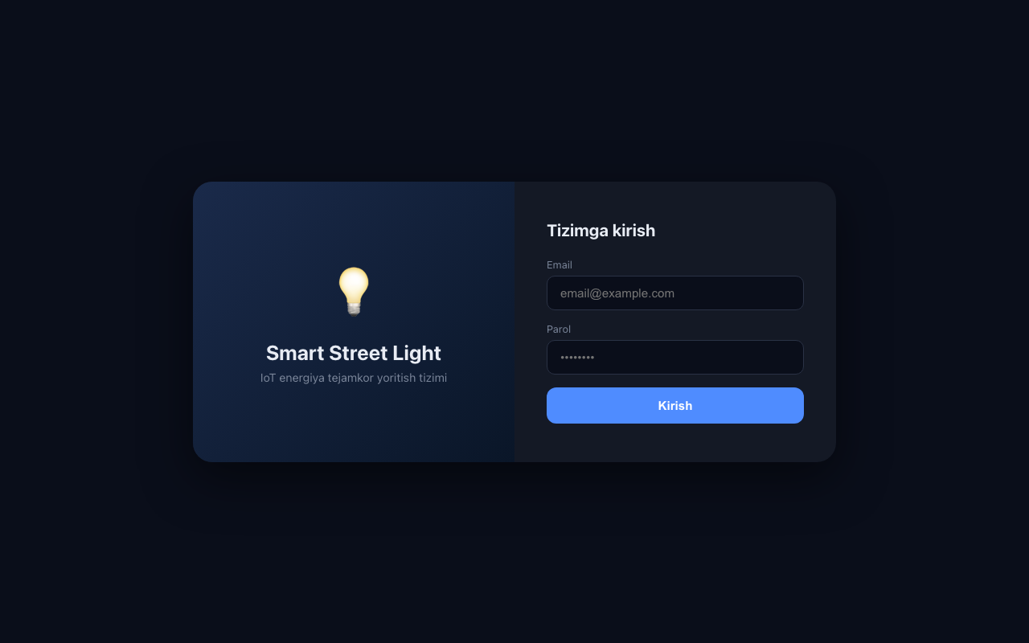
G.1-rasm. Login sahifasi
G.2-rasm. Statistika sahifasi
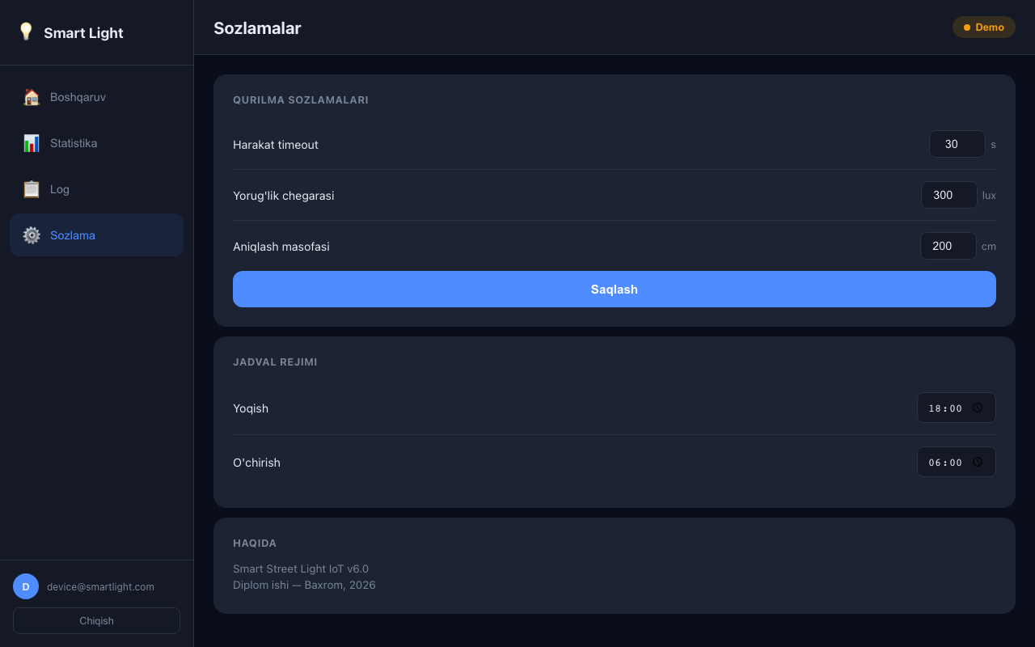
G.3-rasm. Sozlamalar sahifasi

